I 中国铁矿石价格指数（CIOPI）

中国钢铁工业协会 2017年6月6日印发

一、进口铁矿石价格（OPI）
6月6日，直接进口铁矿石62%品位干基粉矿到岸价格为56.19美元/吨（即0.9063美元/吨度），环比每吨下降0.38美元，降幅为0.67%；当月平均价格为56.22美元/吨。
6月6日，现货贸易进口铁矿石62%品位干基粉矿人民币含税价格为473.66元/吨，环比每吨下降4.88元，降幅为1.02%，当月平均价格为474.87元/吨。
6月6日，直接进口铁矿石58%品位干基粉矿到岸价格为47.02美元/吨（即0.8107美元/吨度），环比每吨下降0.27美元，降幅为0.57%；当月平均价格为46.92美元/吨。
6月6日，现货贸易进口铁矿石58%品位干基粉矿人民币含税价格为378.54元/吨，环比每吨下降5.62元，降幅为1.46%，当月平均价格为380.22元/吨。
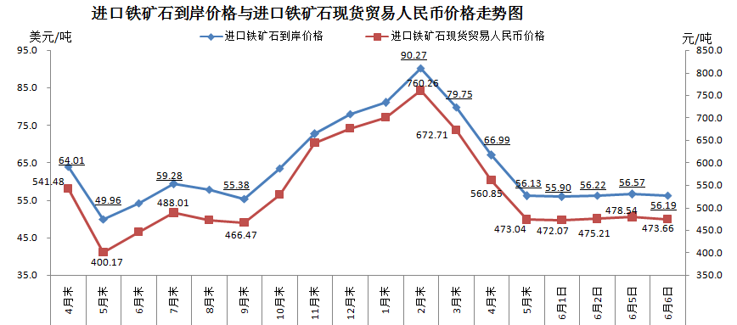
二、国产铁矿石价格
6月6日，国产铁矿石62%品位干基铁精矿含税价格为538.19元/吨，环比每吨下降8.83元，降幅为1.61%；比进口铁矿石高64.53元/吨，降幅为13.62%；当月平均价格为550.63元/吨，比进口铁矿石高75.76元/吨，降幅为15.95%。
6月6日，国产铁矿石65%品位干基铁精矿含税价格为599.78元/吨，环比每吨下降10.04元，降幅为1.65%；当月平均价格为613.42元/吨。
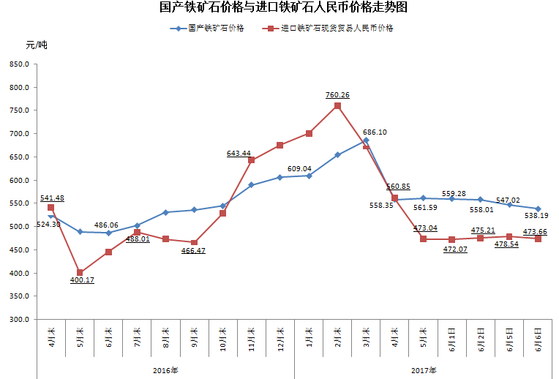
三、中国铁矿石价格指数（CIOPI）
6月6日，中国铁矿石价格指数（CIOPI）208.18点，环比下降1.67点，降幅为0.80%。其中：国产铁矿石价格指数为209.16点，环比下降3.42点，降幅为1.61%；进口铁矿石价格指数为208.03点，环比下降1.41点，降幅为0.67%。
